Тема № 10. Галогены. Галогеноводородные кислоты и их соли. Кислородсодержащие соединения галогенов
- Галогеноводородные кислоты.
- Кислородсодержащие соединения галогенов.
- Галогеноводородные кислоты
Галогены — фтор, хлор, бром и йод – составляют главную подгруппу VII группы периодической системы элементов. Они имеют одинаковую структуру внешнего электронного слоя (см табл. 1).

Таблица 1
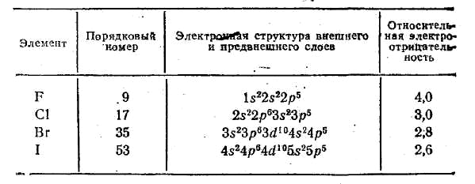
Некоторые свойства галогенов

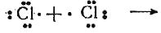
Молекулы галогенов образованы двумя атомами за счёт спаривания электронов
Наиболее характерным свойством атомов галогенов является их способность присоединять один электрон и образовывать отрицательно заряженный ион I⁻, проявляя при этом степень окисления -1. Важнейшими соединениями галогенов со степенью окисления -1 являются галогеноводородные кислоты и галогениды металлов, например НС1, НВr, NaCI, KI. Однако активность галогенов неодинакова: она уменьшается от фтора к йоду по мере увеличения радиуса атома. Так, фтор и хлор соединяются с большинством металлов при обычных условиях, например:
2Fe + 3Cl₂ = 2FeCl₃; 2P + 4Cl₂ = PCl₃ + PCl₅,
а бром и йод со многими веществами, например с водородом, реагируют только при нагревании:
H₂ + Br₂ = 2HBr
Являясь самым активным элементом, свободный фтор вытесняет все остальные галогены из их водородных соединений и соединений с металлами. Аналогично хлор вытесняет бром и йод, а бром вытесняет йод, например:
2KBr + Cl₂ = 2KCl + Br₂; 2Br⁻ + Cl₂ = 2Cl⁻ + Br₂
Наоборот, способность к образованию кислородных соединений и кислородсодержащих кислот возрастает от фтора к йоду. При этом хлор, бром и йод могут проявлять степень окисления +1, +3, +5, +7 например в соединениях Cl₂O, Cl₂O₇, НСlO₃.
2. Кислородсодержащие соединения галогенов
Все галогены в свободном состоянии и в виде кислородсодержащих кислот являются сильными окислителями. Например, фтор разлагает воду:
2F₂ + 2H₂O = 4HF + O₂,
а хлор и бром при взаимодействии с водой образуют две кислоты:
Cl₂ + H₂O ↔ HCl + HClO
Хлорат калия (бертолетова соль) КСlO₃ легко окисляет фосфор, различные органические и неорганические соединения, например:
KClO₃ + 6FeSO₄ + 3H₂SO₄ = KCl + 3Fe₂(SO₄)₃ + 3H₂O
Окислительная способность кислородсодержащих кислот с увеличением степени окисления хлора, т.е. от хлорноватистой кислоты НС1О к хлорной НС1О₄, уменьшается, в то время как кислотные свойства, наоборот, усиливаются.
Опыт № 1. Галогены
(Опыты с галогенами выполняют только в вытяжном шкафу, в маске или очках и с разрешения преподавателя. Опыты с бромом проводят под наблюдением преподавателя в защитных перчатках и очках.)
Для нейтрализации свободных галогенов рекомендуется использовать кальцинированную соду - карбонат натрия.
Продукты реакции, содержащие свободные галогены сливают в специальные емкости (ни в коем случае не выливают в раковину!), расположенные в вытяжном шкафу. Реакционный сосуд затем два – три раза ополаскивают небольшими порциями воды (в вытяжном шкафу!), а промывные воды также сливают в эти емкости. После последнего ополаскивания реакционный сосуд промывают раствором соды. Содовый раствор можно вылить в раковину под тягой, а прибор вынести из вытяжного шкафа.
Хлор — ядовитый зеленовато-желтый газ. Вдыхание небольших количеств вызывает кашель, при вдыхании больших количеств возможны тяжелые последствия, в том числе воспаление и отек легких. При тяжелом отравлении хлором до прибытия врача необходим покой и свежий воздух. При несильном отравлении пострадавшего выводят на свежий воздух до полного исчезновения симптомов отравления.
Бром — тяжелая жидкость, образующая темно-красные пары, способные вызвать отравление, слезоотделение, удушье и поражение дыхательных путей. Попадание жидкого брома на кожу приводит к образованию труднозаживающих язв. Наливать бром в пробирки и капельные воронки следует осторожно через воронку в защитных перчатках и очках под наблюдением преподавателя. Для нейтрализации попавшего на кожу брома рекомендуется использовать 2–3%-ный раствор тиосульфата натрия. При случайном вдыхании паров брома необходимы покой, вдыхание паров разбавленного (2%-ного) раствора аммиака или паров этанола и свежий воздух.
Йод — кристаллическое вещество. Пары йода, темно-фиолетового цвета, имеют неприятный запах, похожий на запах хлора, раздражающе действуют на слизистые оболочки. Для нейтрализации йода используют тиосульфат натрия.

Опыт № 2. Получение галогенов
Реакции образования хлора
В качестве индикатора выделения газообразного хлора используйте полоску фильтровальной бумаги, смоченную каплей раствора йодида калия (рисунок 10).
1. Поместите в пробирку несколько кристалликов перманганата калия и добавьте 1 мл концентрированной соляной кислоты. Проделайте следующие опыты и ответьте на вопросы.
А. Поднесите к пробирке полоску фильтровальной бумаги, смоченной раствором йодида калия. Как изменяется окраска йодида калия при действии хлора? Напишите уравнения реакций.
Б. Подкислите раствор йодида калия на фильтровальной бумаге каплей концентрированной соляной кислоты и поднесите к пробирке с выделяющимся хлором. Что наблюдаете? Отметьте отличия от предыдущего опыта. Напишите уравнения реакций.
В. Смочите полоску фильтровальной бумаги раствором бромида калия и поднесите к пробирке с выделяющимся хлором. Что наблюдаете? Напишите уравнения реакций.
Г. Какой цвет прибрел раствор в пробирке после прекращения выделения хлора? Слейте раствор в другую пробирку и разбавьте водой. Что могло содержаться в растворе? Отметьте изменение цвета.
Д. Какой цвет имеет оставшееся в пробирке твердое вещество? Добавьте к нему дистиллированной воды и отметьте окраску раствора.
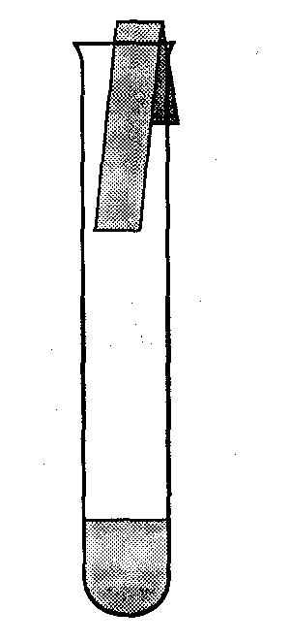
Рисунок 10. Анализ состава газовой среды с помощью индикаторной бумаги

Чем может быть обусловлена окраска раствора? Будет ли отличаться по результатам последний эксперимент, если перманганат калия предварительно тщательно растереть?
2. В пробирку поместите небольшое количество оксида марганца (IV) и добавьте 1 мл концентрированной соляной кислоты. Отметьте выделение хлора. Какую окраску приобрел раствор в пробирке по завершении реакции? Небольшое количество образовавшегося раствора перелейте в другую пробирку и разбавьте водой. Отметьте изменение цвета. Что могло содержаться в растворе? Напишите уравнения реакций.
3. Поместите в пробирку немного тщательно растертого дихромата калия и добавьте 1 мл концентрированной соляной кислоты. Если признаков химической реакции нет, пробирку слегка подогрейте в пламени газовой горелки. Определите, выделяется ли хлор в этом случае. Напишите уравнения реакций.
4. Поместите в пробирку немного хлорной извести и добавьте 1 мл концентрированной соляной кислоты. Какой газ выделяется? Напишите уравнение реакции.
5. Внесите в пробирку небольшое количество хлората калия и добавьте 1 мл концентрированной соляной кислоты. Что происходит? Напишите уравнение реакции.
6. Поместите в пробирку немного сухой смеси хлорида натрия и оксида марганца (IV) и из пипетки осторожно добавьте несколько капель концентрированной серной кислоты. Смесь слегка подогрейте. Что наблюдаете? Напишите уравнение реакции.

Опыт № 3. Получение хлора
Получение хлора действием соляной кислоты на перманганат калия. Хлор, получаемый действием соляной кислоты на перманганат калия, содержит газообразные примеси хлороводорода и воды, а также мелкие капли раствора перманганата калия (аэрозоля), увлекаемые из зоны реакции током газа. Общая схема прибора приведена на рисунке 11.
В колбу Вюрца 1 поместите 10-15 г тщательно растертого в фарфоровой ступке перманганата калия и смочите небольшим количеством воды (1–2 мл). В капельную воронку 2 налейте под наблюдением преподавателя концентрированной соляной кислоты не более 2/3 объема. (Убедитесь, что используете именно соляную кислоту, а не серную, так как ошибка может привести к взрыву.)
При необходимости очистки от аэрозольных частиц присоедините к колбе Вюрца 7 маленькую трубку (прямую с расширением в средней части 3 или U-образную 4) с помещенным в нее небольшим неплотным фильтром из хлопковой или стеклянной ваты. Для поглощения примесей хлористого водорода пропустите хлор через промывалку с водой 5, а для осушки — через одну или две промывалки 7 с концентрированной серной кислотой. Степень очистки и осушки хлора и, соответственно, комплектация прибора определяются потребностями опыта.
(Вo избежание попадания концентрированной серной кислоты на перманганат калия, промывалка с серной кислотой должна быть отделена от колбы Вюрца пустой предохранительной промывалкой 6, установленной обратным ходом.)
Для получения равномерного тока хлора медленно приоткройте кран капельной воронки 2 и добавляйте по каплям концентрированную соляную кислоту к перманганату калия. Скорость выделения хлора в склянку 9 по газоотводящей трубке установите по скорости пробулькивания хлора через промывалки (обычно рекомендуется 1—2 пузырька в секунду).

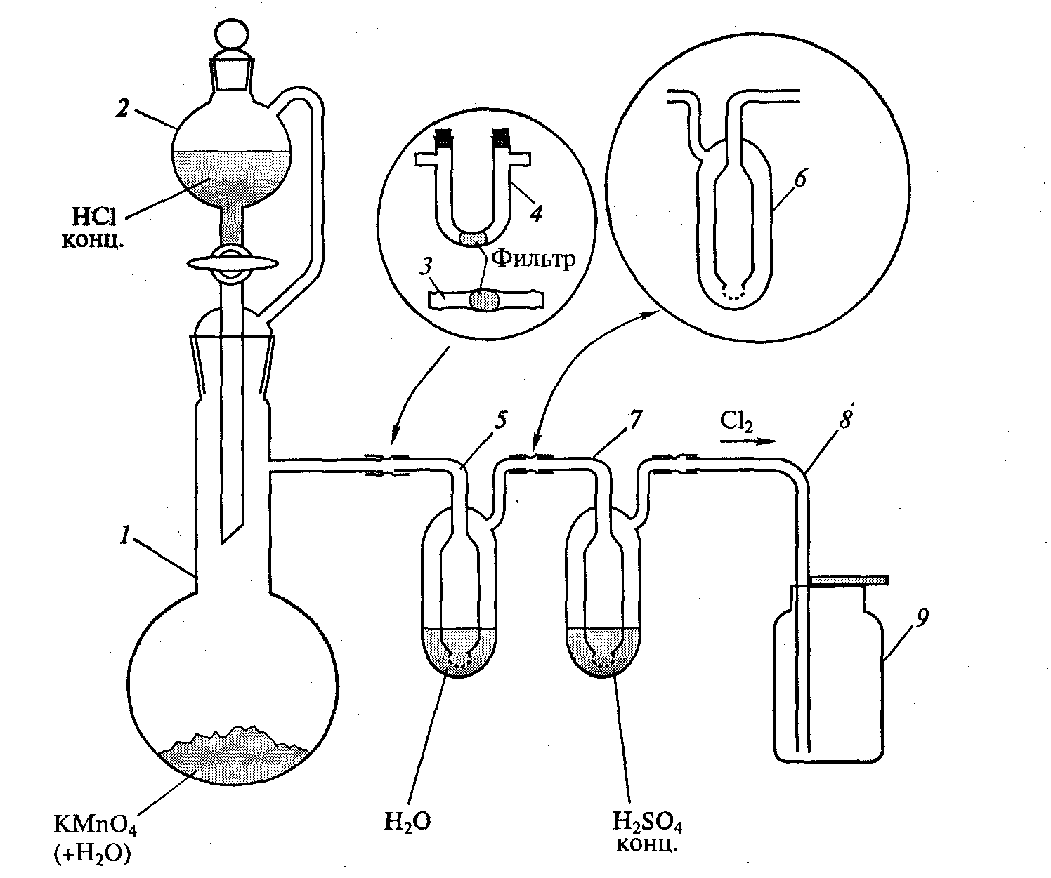
Рисунок 11. Прибор для получения хлора:
1 – колба Вюрца; 2 – капельная воронка; 3, 4 – фильтры; 5 – промывалка с водой; 6 – предохранительная пустая промывалка; 7 – промывалка с серной кислотой; 8 – газоотводящая трубка; 9 – склянка.

Получение хлора действием соляной кислоты на оксид марганца (IV). В колбу Вюрца 1 (рисунок 12) поместите 20 г оксида марганца (IV). Для очистки получаемого хлора на выходе колбы присоедините последовательно две промывалки: одну 3 – с водой, а вторую 4, если это необходимо, – с концентрированной серной кислотой. С помощью резиновой пробки в горло колбы Вюрца поместите длинную воронку 2 так, чтобы ее конец немного (на 5—10 мм) не доставал дна колбы. Колбу Вюрца закрепите в лапке штатива над асбестовой сеткой или стеклокерамической пластиной. Через воронку налейте концентрированную соляную кислоту в колбу в таком количестве, чтобы уровень жидкости закрывал конец воронки для хлора. Когда ток газа замедлится, осторожно подогрейте колбу пламенем газовой горелки через асбестовую сетку.
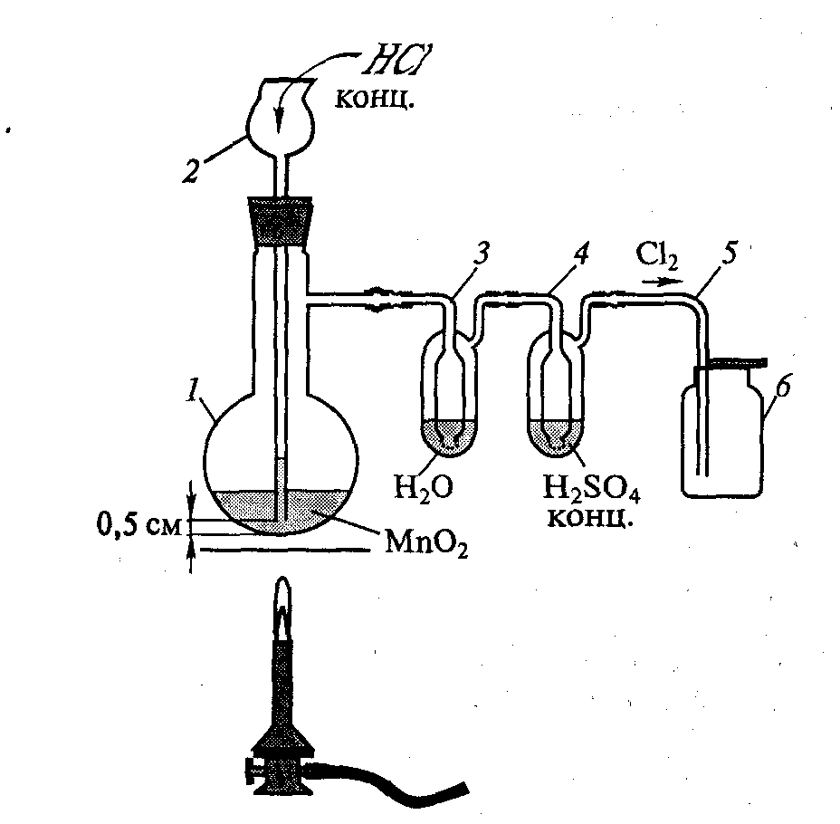
Рисунок 12. Прибор для получения хлора действием соляной кислоты на оксид марганца (IV)
1 – колба Вюрца; 2 – воронка; 3,4 – промывалки; 5 – газоотводящая трубка; 6 – склянка.
Опыт № 4. Получение брома
В большую пробирку Вюрца 1 (рисунок 13) поместите 5 г бромида калия и 2,5 г дихромата калия и прилейте 2 мл воды. Газоотводную трубку 2 опустите в пробирку-приемник 3, охлаждаемую в ледяной бане 4 водой со льдом. Осторожно прибавьте в пробирку 1 с реакционной смесью 5 мл концентрированной серной кислоты и закройте пробирку стеклянной пришлифованной пробкой. Осторожно нагрейте реакционную смесь пламенем газовой горелки и отгоните образовавшийся бром в пробирку-приемник 3. Напишите уравнения реакций.
Полученный бром используйте в опытах по изучению его свойств.
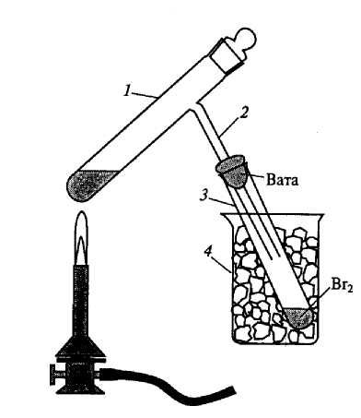
Рисунок 13. Прибор для получения брома:
1 – пробирка Вюрца; 2 – газоотводная трубка; 3 – пробирка – приёмник; 4 – баня со льдом и водой.
Опыт № 5. Получение йода
1. К 20 мл раствора, содержащего 3,5 г йодида калия, добавьте рассчитанное по уравнению реакции количество серной кислоты и 15 мл 3%-ного раствора пероксида водорода. Выпавший осадок йода отделите и просушите на стеклянном пористом фильтре, затем поместите в бюкс и взвесьте. Напишите уравнение реакции. Рассчитайте выход продукта в процентах от теоретического относительно взятого количества иодида калия.
2. Поместите в прибор для сублимации йода 1,0 г йодида калия и 1,0 г оксида марганца (IV), перемешайте смесь стеклянной палочкой и смочите несколькими каплями концентрированной серной кислоты. Нагрейте смесь через асбестовую сетку пламенем горелки до полной возгонки йода и исчезновения фиолетовых паров. Возогнанный йод соберите в бюкс и взвесьте. Рассчитайте выход продукта в процентах от взятого йодида калия. Напишите уравнение реакции.
Полученный йод используйте в опытах по изучению его свойств.
Опыт № 6. Свойства хлора
Соберите прибор для получения хлора и проделайте следующие опыты.
Взаимодействие хлора с металлами
1. Заполните склянку сухим хлором и стряхните в нее с кончика шпателя небольшое количество тонкоизмельченного порошка сурьмы. Что происходит?
2. Поместите в пробирку гранулу олова и пропустите ток сухого хлора. Слегка нагрейте олово до начала химической реакции. По завершении взаимодействия отметьте агрегатное состояние получившегося вещества.
Напишите уравнения реакций.
Взаимодействие хлора с неметаллами
1. Поместите на дно пробирки небольшое количество красного фосфора и пропустите ток сухого хлора. Если реакция не идет, то для ее инициирования дно пробирки слегка подогрейте пламенем газовой горелки. Что происходит при пропускании избытка хлора? Отметьте агрегатные состояния и цвет образующихся последовательно продуктов реакции.
2. На дно пробирки поместите несколько кристаллов сухого йода. Пропустите ток сухого хлора и отметьте изменения цвета продуктов реакции. Какие вещества последовательно образуются при этом?
Напишите уравнения реакций.
Какие соединения существуют в системе “йод—хлор”?
Взаимодействие хлора с растворами бромида и йодида калия
1. Поместите в три пробирки по 1 мл раствора бромида калия или натрия. В одну пробирку добавьте 1 мл концентрированной соляной кислоты, а в другую 1 мл 10%-ного раствора гидроксида натрия. Раствор в третьей пробирке оставьте неизменным. Пропустите через растворы избыток хлора до прекращения изменения окраски. Что наблюдаете?
2. Проделайте аналогичный опыт с растворами йодида калия. Что наблюдаете? Напишите уравнения реакций.
Хлорная вода
Пробирку с 5 — 7 мл дистиллированной воды поместите в стакан со льдом и водой и пропустите хлор, очищенный от следов хлороводорода, до насыщения. В какой цвет окрашивается полученный раствор?
Что образуется в результате растворения хлора? Напишите уравнение реакции. Как зависит растворимость хлора в воде от температуры?
1. К 1 – 2 мл хлорной воды в пробирке добавьте немного карбоната кальция. Что происходит? Напишите уравнение реакции.
Как соотносится сила соляной, угольной и хлорноватистой кислот? Может ли угольная кислота вытеснить хлорноватистую кислоту из ее соли?
2. Проверьте действие хлорной воды на бумагу с универсальным индикатором. Что наблюдаете?
3. Налейте в пробирку 1 – 2 мл хлорной воды и добавьте небольшое количество (слой ~5 мм) неполярного растворителя (бензола, тетрахлорида углерода). Тщательно перемешайте содержимое пробирки. После разделения воды и неполярного растворителя на два слоя отметьте окраску каждого, сравните ее с цветом исходной хлорной воды. Что произошло? В эту же пробирку по каплям добавьте 1 М раствор гидроксида натрия до прекращения изменения окраски, тщательно перемешивая содержимое после добавления каждой капли щелочи. Как изменяется окраска каждого из слоев? Какие процессы происходят при этом? Напишите уравнение реакции. После стабилизации окраски раствора добавьте в пробирку по каплям 1 М раствор серной кислоты, перемешивая содержимое после каждой новой капли. Как изменяется цвет каждого из слоев? Напишите уравнение реакции.
4. Налейте в пробирку 2 мл воды, добавьте по капле растворов бромида и йодида калия, прилейте неполярный растворитель до образования слоя толщиной ~5 мм. Добавляйте по каплям хлорную воду, тщательно перемешивая содержимое пробирки после прибавления каждой капли. Отметьте изменения окраски неполярного растворителя. Образованию каких продуктов соответствует наблюдаемая окраска? Напишите уравнения последовательных превращений.
Опыт № 7. Свойства брома
Взаимодействие брома с металлами
(Эксперименты с жидким бромом следует проводить в вытяжном шкафу в защитной маске (очках) и перчатках в присутствии преподавателя.)
1. Закрепите пробирку в лапке штатива над баней с песком и налейте в нее небольшое количество (~0,5 мл) брома. Возьмите тигельными щипцами или длинным пинцетом узкую полоску алюминиевой фольги, предварительно зачищенной наждачной бумагой или скальпелем, и бросьте в пробирку с бромом. (Осторожно! Реакция сильно экзотермична и начинается не сразу!) По завершении реакции отметьте цвет и агрегатное состояние продукта. Напишите уравнение реакции.
2. Проделайте аналогичный опыт с гранулированным оловом.
Взаимодействие брома с неметаллами
Налейте в пробирку, закрепленную в лапке штатива над баней с песком, ~0,5 мл брома и стряхните в нее со шпателя немного порошка сухого красного фосфора. По завершении реакции рассмотрите образовавшиеся продукты реакции. Отметьте их цвет и агрегатное состояние. Напишите уравнения реакций.
Как может зависеть состав продуктов реакции от соотношения взятых реагентов?
Получение и свойства бромной воды
1. В пробирку налейте одну-две капли брома и добавьте 5 мл дистиллированной воды. Перемешайте содержимое стеклянной палочкой. Отметьте окраску водного слоя. Отлейте 1 —2 мл полученного раствора в другую пробирку. Добавьте небольшое количество (слой ~5 мм) неполярного растворителя (бензола, тетрахлорида углерода) и тщательно перемешайте содержимое пробирки. После расслаивания жидкостей отметьте окраску водного слоя и слоя неполярного растворителя. По каплям добавьте 1 М раствор гидроксида натрия, тщательно перемешивая жидкости после каждой новой капли щелочи. Отметьте изменения окраски слоя неполярной жидкости. Напишите уравнение реакции.
В образовавшуюся смесь прибавьте по каплям 1 М раствор серной кислоты, тщательно перемешивая содержимое пробирки. Отметьте изменение окраски слоя неполярного растворителя. Напишите уравнение реакции.
Какова растворимость брома в воде? Как она зависит от температуры?
2. К раствору брома в воде (бромной воде) добавьте по каплям раствор йодида калия. Что наблюдаете? Напишите уравнения реакций.
3. К бромной воде, содержащей нерастворенный бром, добавьте немного раствора бромида калия и перемешайте. Отметьте изменение окраски раствора. Растворился ли бром полностью?
Свойства йода
1. В четыре пробирки налейте по 5 мл дистиллированной воды, раствора хлорида натрия, раствора бромида калия и раствора йодида калия. В каждую пробирку опустите по несколько крупинок маленьких кристалликов йода. Содержимое пробирок перемешайте. Что наблюдаете? Напишите уравнения реакций.
2. В пробирку с дистиллированной водой поместите кристаллик йода и нагрейте. Отметьте окраску образующегося при нагревании раствора. Как изменяется окраска при охлаждении раствора?
Объясните изменения окраски после охлаждения раствора. Какова растворимость йода в воде? В какой форме йод находится в водном растворе? Как зависит растворимость йода от температуры? Сравните с температурной зависимостью растворимости хлора и брома.
3. Налейте в пробирку 2 мл разбавленной серной кислоты, добавьте две-три капли концентрированного раствора бромата калия и маленький кристаллик йода. Содержимое пробирки тщательно перемешайте и прибавьте несколько капель неполярного растворителя до образования тонкого слоя (~5 мм);
Встряхните содержимое пробирки. Отметьте окраску слоя неполярного растворителя. Напишите уравнение реакции.

Опыт № 9. Галогениды металлов
Малорастворимые галогениды
1. К растворам хлорида натрия, бромида калия и йодида калия добавьте по несколько капель раствора нитрата серебра. Отметьте цвет образующихся осадков и напишите уравнения реакций. Проделайте следующие опыты с полученными осадками.
А. Испытайте действие на осадки хлорида серебра концентрированной соляной кислоты и насыщенного раствора хлорида натрия. Что происходит? Напишите уравнения реакций.
Б. Испытайте действие на осадки бромида серебра насыщенного раствора бромида калия и концентрированной азотной кислоты. Что наблюдаете? Напишите уравнения реакций.
В. К осадку йодида серебра добавьте избыток раствора йодида калия. Что наблюдаете? Напишите уравнение реакции.
2. К растворам хлорида натрия, бромида калия и йодида калия добавьте по несколько капель раствора нитрата свинца. Отметьте цвет образующихся осадков и напишите уравнения реакций.
Окисление галогенид-ионов
1. К растворам хлорида натрия, бромида калия и йодида калия добавьте по несколько капель раствора перманганата калия. Отметьте окраску растворов. Определите рН растворов универсальной индикаторной бумагой. Какие химические процессы могут протекать в этих условиях? Напишите уравнения реакций.
К полученным растворам по каплям добавляйте 5 М раствор серной кислоты до прекращения изменения окраски раствора. Как изменяется окраска раствора при увеличении количества добавляемой кислоты? Какие химические превращения происходят при этом? Напишите уравнения реакций.
2. К растворам бромида калия и йодида калия добавьте раствор дихромата калия и подкислите по каплям 5 М серной кислотой до прекращения изменения окраски. Добавьте в пробирки несколько капель неполярного растворителя (бензола, тетрахлорида углерода) и отметьте окраску слоя неполярного растворителя. Напишите уравнения реакций.
3. К растворам бромида калия и йодида калия добавьте раствор пероксида водорода и подкислите серной кислотой. Что происходит? Напишите уравнения химических реакций.
Сравните стандартные окислительно-восстановительные потенциалы галогенид-ионов и используемых окислителей и объясните наблюдаемые явления.
Взаимодействие хлорида натрия, бромида калия и йодида калия с концентрированной серной кислотой
В три пробирки (рисунок 14) поместите немного (~0,5 г) сухих солей: хлорида натрия, бромида калия и йодида калия. Подготовьте индикаторы: а) увлажненные полоски бумаги с универсальным индикатором; б) полоски фильтровальной бумаги, смоченные подкисленным раствором перманганата калия; в) полоски фильтровальной бумаги, смоченные раствором нитрата или ацетата свинца.
В каждую из пробирок добавьте пипеткой одну – две капли концентрированной серной кислоты. Поочередно помещая в пробирки полоски индикаторов (см. рисунок 14), отметьте изменения их цветов.
Повторите этот эксперимент с бромидом и йодидом калия, добавив избыток концентрированной серной кислоты.
Сравните полученные результаты. Сделайте выводы о составе газообразных продуктов реакции. Напишите уравнения реакций.
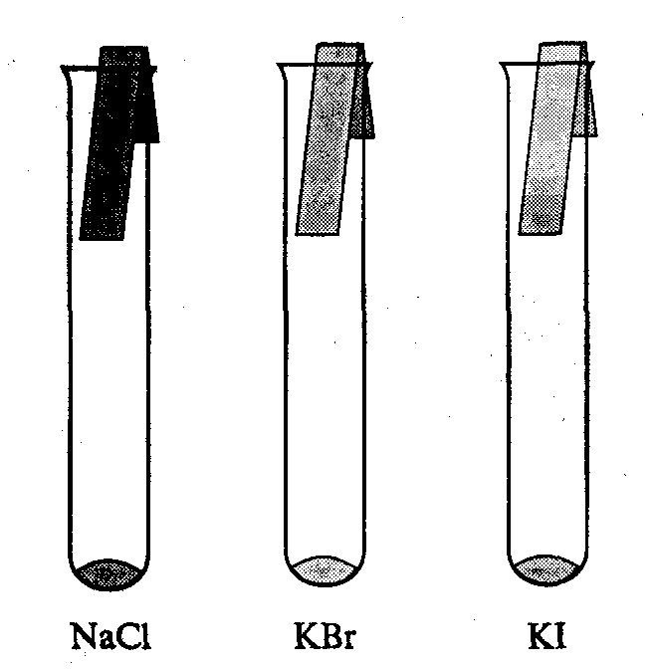
Рисунок 14. Исследование взаимодействия галогенидов с серной кислотой
Чем могут быть загрязнены бромид и йодид водорода, полученные этим способом? Какой из галогеноводородов является более сильным восстановителем? Какие галогеноводороды в чистом виде можно получить действием концентрированной серной кислоты на соответствующий галогенид?

